

2024年《机器学习》
工程报告
（个人版）



课 程： 机器学习
姓 名： 汪学通
学 号： 2022217379
完成时间： 2024年5月19日

“机器学习-大作业”评分细则
成绩等级 | 具体表现 | 教师评分
优秀（100-90] | 报告撰写优秀，题目本身难度大，工作量饱满；Notebook代码清晰准确，实验与可视化优秀 | 
良好（90-80] | 报告撰写良好，题目本身难度较大，工作量较多；Notebook代码较好，实验与可视化良好 | 
中等（80-70] | 报告撰写中等，题目本身难度一般，工作量达标；Notebook代码一般，实验与可视化达标 | 
及格（70-60] | 能完成基本要求，工作量较少，非Notebook代码 | 
不及格（<60） | 未达最低要求或抄袭线上线下资源 | 

教师签名：

一． 自己所作工作的简介
摘要：介绍自己在本项目中的具体工作，比如分工的具体内容，使用方法，如何设计，实验结果与分析等。

我在本项目中的具体工作是建立不同模型，如决策树模型、随机森林模型、GBTDT模型、XGBoost模型。
通过对比各模型可以看到XGBoost在四个算法中预测结果比较突出，且运行效率也较高，接下来考虑选择XGBoost算法作为最终模型算法，从模型泛化能力和预测精度两个方面对模型进行提升。

（说明：以下分内容，根据自己做的划分内容，写在下面的对应分项里）
二、研究背景与意义
说明本工程所涉及的研究背景研究的意义，包括主要涉及领域，主要研究方法，主要存在问题，现有解决方案等等，可以自行补充其他内容。
HMDA(The Home Mortgage Disclosure Act)是某国一项法案，他规定金融机构必须将提供抵押贷款的数据向全社会公开。这些数据有助于显示出贷款机构是否为真正需要住房相关的客户而服务，通过分析这些数据，可以对政府官员的决策制定提供帮助，并且有可能揭示某些具有歧视性的贷款模式。 原始数据含有变量共有47个，目标变量为 action_taken_name，可以简单的理解为申请贷款的结果，我们将从数据理解入手，展现一个完整的数据挖掘流程。 在该数据集内包含2016年466,566项华盛顿州住房贷款观察数据-- --变量包括：人口统计资料、地区特定数据、贷款状况、财产类型、贷款类型、贷款目的和来源机构。 启示 看看华盛顿州的房屋贷款有什么当前的趋势吗？ 贷款批准决策中有哪些重要因素？ 是否存在人口或性别偏见？ 可以建立ML来预测贷款决策？
三、模型方法
详细说明本工程所使用的模型方法和理论等
决策树模型： 决策树模型是一种树形结构，其中每个内部节点表示一个属性上的判断，每个分支代表一个判断结果的输出，最后每个叶节点代表一种分类结果。决策树模型主要有三种节点：决策节点、机会节点和终结节点。决策树模型的主要优点是模型具有可读性，易于理解。
随机森林模型： 随机森林是一种集成学习方法，它通过在训练时构建多个决策树并输出作为类的模式（分类）或平均预测（回归）的类来操作¹²³。随机森林中的每一棵决策树都是独立构建的，树与树之间没有关联。当进行分类任务时，新的输入样本进入，就让森林中的每一棵决策树分别进行判断和分类，每个决策树会得到一个自己的分类结果，决策树的分类结果中哪一个分类最多，那么随机森林就会把这个结果当做最终的结果¹。
GBTDT模型： GBTDT（Gradient Boosting Decision Tree）是一种基于boosting集成学习思想的加法模型，训练时采用前向分布算法进行贪婪的学习，每次迭代都学习一棵CART树来拟合之前 t-1 棵树的预测结果与训练样本真实值的残差⁴⁵⁶。GBTDT模型可解释强，应用效果好，在数据挖掘，计算广告、推荐系统等领域得到了广泛应用⁴。
XGBoost模型： XGBoost（eXtreme Gradient Boosting）极致梯度提升，是一种基于GBDT的算法或者说工程实现。XGBoost的基本思想和GBDT相同，但是做了一些优化，比如二阶导数使损失函数更精准；正则项避免树过拟合；Block存储可以并行计算等⁷⁸⁹。XGBoost具有高效、灵活和轻便的特点，在数据挖掘、推荐系统等领域得到广泛的应用⁷。

四、系统设计
系统的详细设计，系统流程，系统的每一步的具体流程，例如，如何处理语料，如何训练模型，如何测试模型，最后对模型进行评估等。
建立模型
数据拆分：
将数据拆分为训练数据和测试数据
x_cols = [col for col in hdma_enc.columns if col!='loan_status' ]
y_col = 'loan_status'
X=hdma_enc[x_cols]
y=hdma_enc[y_col]
X_train, X_test, y_train, y_test = train_test_split(X, y, test_size=0.3, random_state=10)

建立决策树：
导入决策树模型
对训练数据进行拟合，再对测试数据进行预测，并且基于模型本身的评估指标计算模型得分。
from sklearn.tree import DecisionTreeClassifier
dt_model = DecisionTreeClassifier()
#采用决策树模型进行训练
dt_model.fit(X_train, y_train)
y_pred=dt_model.predict(X_test)
#打印模型评估值
print (dt_model.score(X_test, y_test))

建立随机森林模型
导入随机森林算法模块
对训练数据进行拟合，再对测试数据进行预测，并且基于模型本身的评估指标计算模型得分。
from sklearn.ensemble import RandomForestClassifier
#配置模型中树的个数为100
rf_model = RandomForestClassifier (n_estimators=100)
#采用随机森林进行模型训练
rf_model.fit(X_train, y_train)
y_pred=rf_model.predict(X_test)
#打印模型评分结果
print (rf_model.score(X_test, y_test))
输出数据结果如下：
0.901247043407771
使用随机森林算法去查看属性重要性
plt.style.use('seaborn-whitegrid')
importance = rf_model.feature_importances_
importance = pd.DataFrame(importance, index=X.columns, columns=["Importance"])
#根据数值大小排序
importance.sort_values(by='Importance', ascending=True).plot(kind='barh', figsize=(20,len(importance)/2))
查看重要性突出的特征的分布

建立GBDT模型
导入GBDT模型
GBDT的核心就在于，每一棵树学习的是之前所有树结论和的残差，这个残差就是一个加预测值后能得真实值的累加量。
直接调用sklearn中的GBDT分类器对训练数据进行拟合，再对测试数据进行预测，并且基于模型本身的评估指标计算模型得分。
from sklearn.ensemble import GradientBoostingClassifier
#配置GBDT分类器个数
gbdt_model = GradientBoostingClassifier(n_estimators=100)
#采用训练数据集进行模型训练
gbdt_model.fit(X_train, y_train)
y_pred=gbdt_model.predict(X_test)
#输出模型评估值
print (gbdt_model.score(X_test, y_test))

建立XGBoost模型
导入XGBoost模型
对训练数据进行拟合，再对测试数据进行预测，并且基于模型本身的评估指标计算模型得分。
#导入XGBoost分类模型

import xgboost as xgb #主要是c语言实现的，本实验是通过python接口调用
xgb_model_1 = xgb.XGBClassifier(
max_depth=6 #构建树的深度，越大越容易过拟合,需要使用 CV 函数来进行调优。 典型值：3-10
,learning_rate=0.3 #学习率
,n_estimators=100 #树的个数
,scale_pos_weight=1 #两种类别的权重设置，如果设置为大于1，会加快收敛，
,objective='binary:logistic' #设置目标函数，此处为二分类对应的目标函数，输出对应分类结果的概率
,eval_metric='auc' #分类任务(默认error) ,auc--roc曲线下面积
,subsample=1 #控制对于每棵树，随机采样的比例。 典型值：0.5-1
,seed=123 #随机数种子,用于产生可复现的结果
)

#采用训练数据集进行模型训练
xgb_model_1.fit(X_train, y_train)
y_pred=xgb_model_1.predict(X_test)
#输出模型评估值
print (xgb_model_1.score(X_test, y_test))
选择XGBoost算法进行交叉验证

五．实验结果分析、对比和讨论
对实验结果进行分析说明，测试一些课程中演示的样例，根据结果说明为什么对或者为什么错等具体分析；对不同模型和参数的对比进行分析；最后对系统提出改进方案等。
数据拆分：
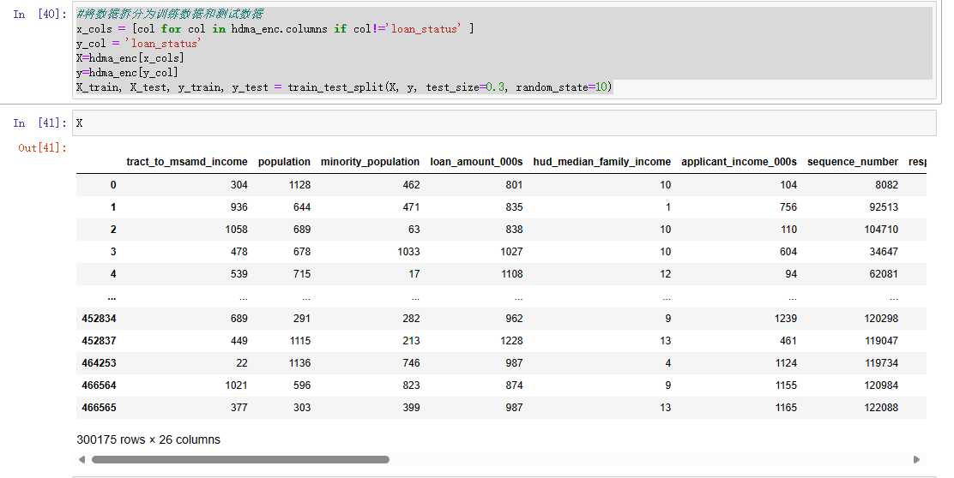
决策树模型：
输出数据结果如下：
0.8812255005385717
随机森林模型：
输出数据结果如下：
0.901247043407771

使用随机森林算法去查看属性重要性
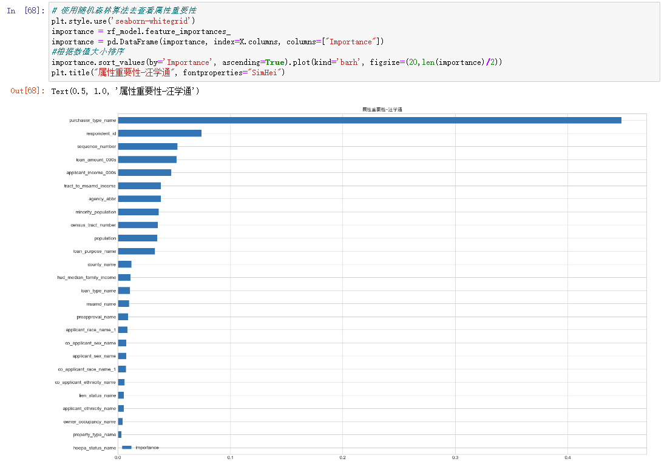
在原始数据中取值查看统计量
hdma['purchaser_type_name'].value_counts()
输出数据结果如下：
Loan was not originated or was not sold in calendar year covered by register 124245
Fannie Mae (FNMA) 61291
Freddie Mac (FHLMC) 39450
Ginnie Mae (GNMA) 26251
Life insurance company, credit union, mortgage bank, or finance company 17798
Commercial bank, savings bank or savings association 15883
Other type of purchaser 10506
Affiliate institution 3186
Private securitization 1552
Farmer Mac (FAMC) 13
Name: purchaser_type_name, dtype: int64
可以看到在对结果影响最大的特征’purchaser_type_name’中，’Loan was not originated or was not sold in calendar year covered by register’占比最高，即‘贷款并未真正有效执行’这个结果，其实与最终分类结果0是一致的，所以对结果的影响很大。其他的类型就是对应各个贷款中介公司。

GBDT模型：
输出数据结果如下：
0.8925299545823016

XGBoost模型：
输出数据结果如下：
0.9100973870942667

可以看到XGBoost在四个算法中预测结果比较突出，且运行效率也较高，接下来考虑选择XGBoost算法作为最终模型算法，从模型泛化能力和预测精度两个方面对模型进行提升。

首先通过交叉验证的方式检查样本分布不均是否对模型造成影响，用f1_socre做评判标准。
交叉验证评估原始模型的优势：
1：交叉验证用于评估模型的预测性能，尤其是训练好的模型在新数据上的表现，可以在一定程度上减小过拟合。
2：还可以从有限的数据中获取尽可能多的有效信息。
具体函数说明：sklearn.cross_validation.cross_val_score(estimator, X, y=None, scoring=None, cv=None, n_jobs=1, verbose=0, fit_params=None,pre_dispatch=‘2*n_jobs’)
estimator:估计方法对象(分类器)
X：数据特征(Features)
y：数据标签(Labels)
soring：调用方法(包括accuracy和mean_squared_error等等)
cv：几折交叉验证
n_jobs：同时工作的cpu个数（-1代表全部）
返回值是：每次运行交叉验证的估计值数组。
from sklearn.model_selection import GridSearchCV
from sklearn.metrics import recall_score,roc_auc_score,make_scorer,f1_score
from sklearn.model_selection import cross_val_score,GridSearchCV

cv_scores = cross_val_score(xgb_model_1, X_train, y_train,scoring=make_scorer(f1_score) ,cv=3)
print('mean f1_score socre of raw model {}'.format(np.mean(cv_scores)))
输出数据结果如下：
mean f1_score socre of raw model 0.8196795687334392

注意：代码输出的所有可视化结果图中必须加中文标题，并在标题结尾加上“实现该代码的学生姓名”，如“多种算法ROC曲线对比图-张三”。

六．其他
上面五部分之外的内容，写在这里。

七．对本门课的感想、意见和建议
希望听到你的心声。
一、感想
在深入学习了机器学习这门课程后，我深感其博大精深和实际应用的广泛性。这门课程不仅为我打开了人工智能领域的一扇大门，也让我认识到了数据分析和模式识别在现代社会中的重要性。
- 知识体系的完整性：机器学习课程从基础的概念、算法到高级的应用案例，都进行了系统的介绍。这使我能够全面理解机器学习的基本原理和实际应用。
- 实践操作的乐趣：通过自己动手编写代码、调试参数和评估模型，我深刻体验到了机器学习的魅力和挑战。每当模型性能得到提升，那种成就感让我更加热爱这门课程。
- 跨学科的思考：机器学习不仅仅是一门技术，更是一种思维方式。它让我学会了从数据中挖掘信息，用算法来解决问题，这种跨学科的思考方式对我今后的学习和工作都有很大的帮助。
二、意见
虽然这门课程已经相当完善，但我认为还有以下方面可以进一步改进：
- 增加前沿技术的介绍：随着人工智能技术的不断发展，新的算法和框架层出不穷。建议课程中可以适当增加一些前沿技术的介绍，让学生了解到最新的研究成果和趋势。
- 加强实验环节的指导：在实验环节中，有些学生可能会遇到困难和疑惑。建议老师可以加强实验环节的指导，及时解答学生的问题，确保每个学生都能够顺利完成实验任务。
- 鼓励团队合作：机器学习项目通常比较复杂，需要多人协作完成。建议课程中可以设置一些团队项目，鼓励学生之间进行合作和交流，共同解决问题。
三、建议
为了更好地学习机器学习这门课程，我有以下几点建议：
- 提前预习和复习：由于机器学习课程的内容比较繁重，建议学生提前预习课程内容，并在课后及时复习巩固所学知识。
- 多动手实践：机器学习是一门实践性很强的课程，只有通过自己动手实践才能真正掌握所学知识。建议学生多动手编写代码、调试参数和评估模型。
- 关注行业动态：机器学习是一个快速发展的领域，新的算法和框架层出不穷。建议学生关注行业动态，了解最新的研究成果和趋势，以便更好地应对未来的挑战。
- 培养跨学科思维：机器学习是一门跨学科的课程，需要学生具备跨学科的知识和能力。建议学生在学习过程中培养跨学科思维，学会从不同角度分析和解决问题。

